FOAIE TEHNICA

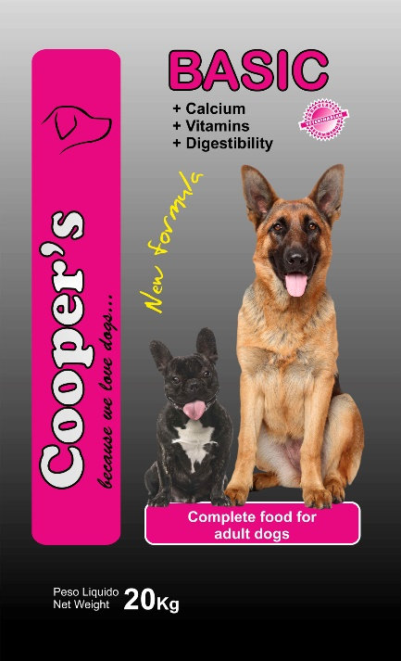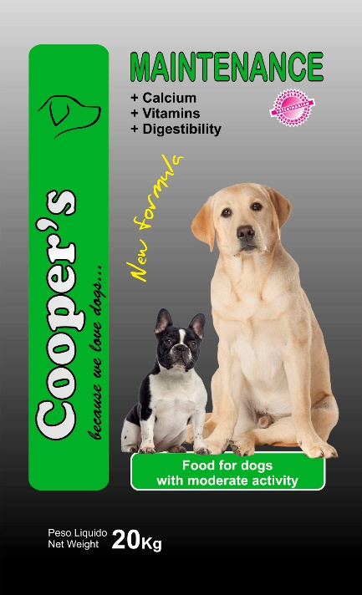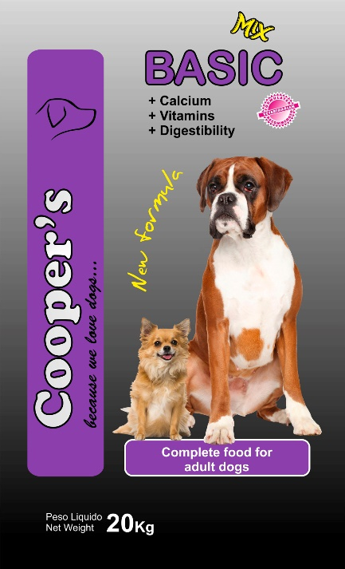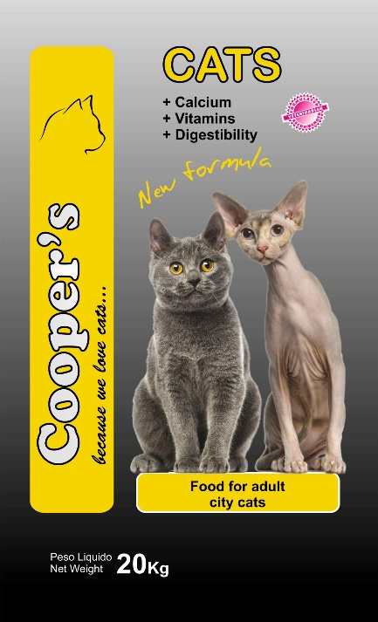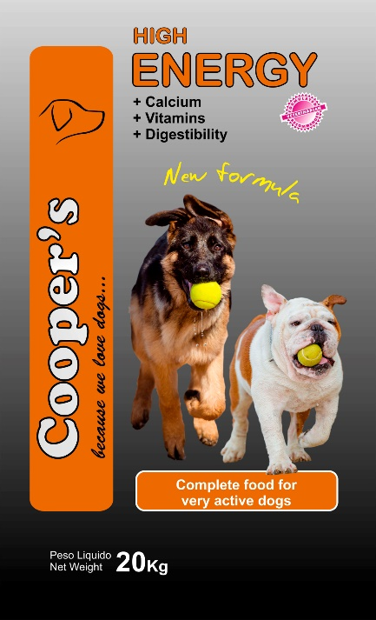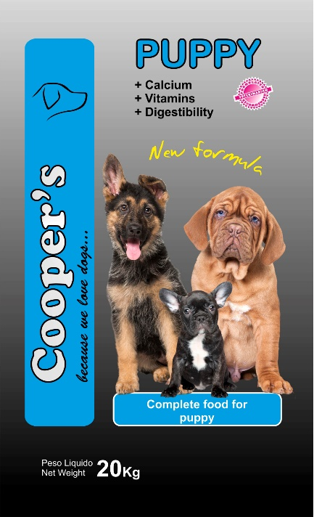

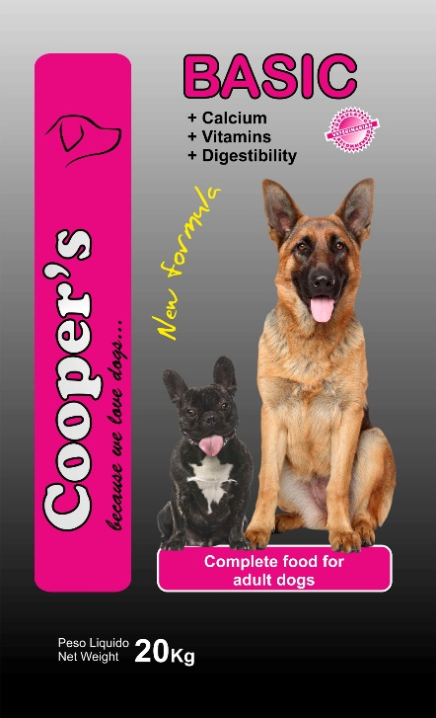COOPERS DE BAZA

Crochete pentru hrana bazica animalului cu nevoi nutritionale,pentru caine sedentario

**Compozitie**

Cereale, faina de carne, seminte de legume, grasimi.

**Componente analitice**

|  |  |
| --- | --- |
| Proteine | 23,2% |
| Grasimi | 8,1% |
| Fibre | 4% |
| Cenusa | 10,8% |
| Umiditate | 9,9% |
| Calciu | 2,5% |
| Fosfor | 1,5% |

**Aditivi**

**Nutritionale:**

|  |  |  |  |
| --- | --- | --- | --- |
| Vitamina A | 12,000IU/kg | Zinc  (óxid de zinc) | 45 mg/kg |
| Vitamina D-3 | 1200 IU/kg | Cupru  (sulfat cúpric pentahidratafo) | 15 mg/kg |
| Vitamina E  (acetat dl-α tocoferol) | 60mg/kg | Fier  (carbonat de fier) | 53mg/kg |
| Biotina | 0.2mg/kg | Iod  (iodura de potasiu) | 1 mg/kg |
| Betaína | 418 mg/kg | Seleniu  (Selenit de sodiu) | 0.10 mg/kg |
| Magneziu  (óxid de magnezio) | 5 mg/kg |  |  |

**Tehnologic:** cu antioxidanti autorizati en UE.

|  |  |  |  |  |
| --- | --- | --- | --- | --- |
| **Greutatea cainelui (kg)** | **g** |  | **Greutatea cainelui (kg)** | **g** |
| 5 | 110-220 | 25 | 495-550 |
| 10 | 220-330 | 30 | 550-660 |
| 15 | 330-440 | 35 | 660-700 |
| 20 | 440-495 | 40 | 700-800 |

**Cantitatea zilnica recomandata:**

COOPERS DE BAZA MIX

Crochete pentru hrana bazica en cainele sedentar in diferite culori pentru a creste motivatia nutritional pentru distractie

**Compozitie**

Cereale, faina de carne, seminte de legume, grasimi.

**Componente analitice**

|  |  |
| --- | --- |
| Proteine | 23,2% |
| Grasimi | 8,1% |
| Fibre | 4% |
| Cenusa | 10,8% |
| Umiditate | 9,9% |
| Calciu | 2,5% |
| Fosfor | 1,5% |

**Aditivi**

**Nutritionale:**

|  |  |  |  |
| --- | --- | --- | --- |
| Vitamina A | 12,000IU/kg | Zinc  (óxid de zinc) | 45 mg/kg |
| Vitamina D-3 | 1200 IU/kg | Cupru  (sulfat cúpric pentahidratafo) | 15 mg/kg |
| Vitamina E  (acetat dl-α tocoferol) | 60mg/kg | Fier  (carbonat de fier) | 53mg/kg |
| Biotina | 0.2mg/kg | Iod  (iodura de potasiu) | 1 mg/kg |
| Betaína | 418 mg/kg | Seleniu  (Selenit de sodiu) | 0.10 mg/kg |
| Magneziu  (óxid de magneziu) | 5 mg/kg |  |  |

**Tehnologic:** cu antioxidanti autorizati en UE.

**Cantitatea zilnica recomandata:**

|  |  |  |  |  |
| --- | --- | --- | --- | --- |
| **Greutatea cainelui (kg)** | **g** |  | **Greutatea cainelui (kg)** | **g** |
| 5 | 110-220 | 25 | 495-550 |
| 10 | 220-330 | 30 | 550-660 |
| 15 | 330-440 | 35 | 660-700 |
| 20 | 440-495 | 40 | 700-800 |

COOPERS INTRETINERE

Crochete pentru alimentatia cainelui cu nevoi medii active,o intretinere perfect echilibrata

**Compozitia**

Cereale, faina de carne, grasimi, seminte de legume, pulpa de sfecla, drozdie de bere.

**Componente analitice**

|  |  |
| --- | --- |
| Proteine | 26,2% |
| Grasimi | 10,1% |
| Fibre | 3% |
| Cenusa | 10,8% |
| Umiditate | 10,9% |
| Calciu | 2,5% |
| Fosfor | 1,5% |

**Aditivi**

**Nutritionale:**

|  |  |  |  |
| --- | --- | --- | --- |
| Vitamina A | 12,000IU/kg | Zinc  (óxido de zinc) | 45 mg/kg |
| Vitamina D-3 | 1200 IU/kg | Cupru  (sulfat cúpric pentahidratafo) | 15 mg/kg |
| Vitamina E  (acetato dl-α tocoferol) | 60mg/kg | Fier  (carbonat de fier) | 53mg/kg |
| Biotina | 0.2mg/kg | Iod  (iodura de potasio) | 1 mg/kg |
| Betaína | 418 mg/kg | Seleniu  (Selenita de sodio) | 0.10 mg/kg |
| Magneziu  (óxid de magneziu) | 5 mg/kg |  |  |

**Tehnologic:** cu antioxidanti autorizati en UE.

**Cantitate zilnica recomandata:**

|  |  |  |  |  |
| --- | --- | --- | --- | --- |
| **Greutatea cainelui (kg)** | **g** |  | **Greutatea cainelui (kg)** | **g** |
| 5 | 95-110 | 25 | 310-370 |
| 10 | 110-210 | 30 | 370-460 |
| 15 | 210-270 | 35 | 460-570 |
| 20 | 270-310 | 40 | 570-690 |

COOPERS PUI

Crochete pentru alimentatia oricarui catelus si foarte echilibrat en rasele mici de adulti

**Compozitie**

Cereale, faina de carne, grasimi, faina de peste, pulpa de sfecla, seminte de legume,drojdie de bere

**Componente analítice**

|  |  |
| --- | --- |
| Proteine | 30,1% |
| Grasimi | 11,2% |
| Fibre | 3,1% |
| Cenusa | 8% |
| Umiditate | 9,9% |
| Calciu | 2,5% |
| Fosfor | 1,7% |

**Aditivi**

**Nutritionali:**

|  |  |  |  |
| --- | --- | --- | --- |
| Vitamina A | 12,000IU/kg | Zinc  (óxid de zinc) | 45 mg/kg |
| Vitamina D-3 | 1200 IU/kg | Cupru  (sulfat cúpric pentahidratafo) | 15 mg/kg |
| Vitamina E  (acetato dl-α tocoferol) | 60mg/kg | Fier  (carbonat de fier) | 53mg/kg |
| Biotina | 0.2mg/kg | Iod  (iodura de potasiu) | 1 mg/kg |
| Betaína | 442 mg/kg | Seleniu  (Selenit de sodiu) | 0.10 mg/kg |
| Magneziu  (óxid de magneziu) | 5 mg/kg |  |  |

**Tehnologic:** cu antioxidanti autorizati en UE.

|  |  |
| --- | --- |
| **Greutatea cainelui (kg)** | **g** |
| 2-3 | 60-100 |
| 3-6 | 100-150 |
| 6-10 | 150-200 |
| 10-15 | 200-250 |

**Cantitatea zilnica recomendata:**

|  |  |
| --- | --- |
| **Greutatea cainel (kg)** | **g** |
| 15-20 | 250-400 |
| 20-25 | 400-500 |
| 25-30 | 500-600 |

COOPERS MARE ENERGIE

Crochete pentru caini cu nevoie active mari, pentru corpulenta cum si un nivel inalt de activitate

**Compozitie**

Cereale, faina de carne, grasimi, pulpa de sfecla, semente de legume, drojdie de bere.

**Componente analitice**

|  |  |
| --- | --- |
| Proteine | 32,2% |
| Grasimi | 15,2% |
| Fibre | 3% |
| Cenusa | 9,7% |
| Umiditate | 9,9% |
| Calciu | 2,7% |
| Fosfor | 1,7% |

**Aditivi**

**Nutritionale:**

|  |  |  |  |
| --- | --- | --- | --- |
| Vitamina A | 12,000IU/kg | Zinc  (óxid de zinc) | 45 mg/kg |
| Vitamina D-3 | 1200 IU/kg | Cupru  (sulfat cúpric pentahidratafo) | 15 mg/kg |
| Vitamina E  (acetato dl-α tocoferol) | 60mg/kg | Fier  (carbonat de fier) | 53mg/kg |
| Biotina | 0.2mg/kg | Iod  (yodura de potasio) | 1 mg/kg |
| Betaína | 442 mg/kg | Seleniu  (Selenit de sodiu) | 0.10 mg/kg |
| Magneziu  (óxid de magneziu) | 5 mg/kg |  |  |

**Tehnologic:** cu antioxidati autorizati en UE.

**Cantitatea zilnica recomendata:**

|  |  |  |  |  |
| --- | --- | --- | --- | --- |
| **Greutatea cainelui (kg)** | **g** |  | **Greutatea cainelui (kg)** | **g** |
| 5 | 90-100 | 25 | 300-360 |
| 10 | 100-200 | 30 | 360-450 |
| 15 | 200-260 | 35 | 450-560 |
| 20 | 260-300 | 50 | 560-680 |

**COOPERS PISICI

Crocheta pentru hranirea pisicilor cu o formula echilibrata pentru toate rasele si marimile animalului

**Compozitie**

Cereale, faina de carne, grasimi, faina de peste, pulpa de sfecla, seminte de legume, drojdie de bere.

**Componente analitice**

|  |  |
| --- | --- |
| Proteine | 30,1% |
| Grasimi | 11% |
| Fibre | 3,1% |
| Cenusa | 10% |
| Umiditate | 10% |
| Calciu | 2,7% |
| Fosfor | 1,6% |

**Aditivi**

**Nutritionali:**

|  |  |  |  |
| --- | --- | --- | --- |
| Vitamina A | 15,000 IU/kg | Zinc  (óxido de zinc) | 45 mg/kg |
| Vitamina D-3 | 1000 IU/kg | Cupru  (sulfat cúpric pentahidratafo) | 15 mg/kg |
| Vitamina E  (acetato dl-α tocoferol) | 147 mg/kg | Fier  (carbonat de fier) | 53 mg/kg |
| Biotina | 0.5 mg/kg | Iod  (yoduro de potasio) | 1 mg/kg |
| Betaína | 423 mg/kg | Seleniu  (Selenita de sodio) | 0.10 mg/kg |
| Magneziu  (óxid de magneziu) | 5 mg/kg | Taurina | 1000 mg |

**Tehnologic:** cu antioxidanti autorizati en UE.

**Cantitatea zilnica recomandata:**

|  |  |
| --- | --- |
| **Greutatea pisicii (kg)** | **g** |
| 2-4 | 55-95 |
| 4-7 | 95-145 |

|  |  |
| --- | --- |
| **pisica** | **g** |
| **gravida** | **150-160** |
| **alaptare** | **170-300** |